ГОВЬСҮМБЭР АЙМАГ
БАЙГАЛЬ ОРЧИН, АЯЛАЛ ЖУУЛЧЛАЛЫН ГАЗАР

Дотоод хяналт шалгалтын 2022 оны эхний хагас жилийн тайлан

2022 он

БАЙГАЛЬ ОРЧИН, АЯЛАЛ ЖУУЛЧЛАЛЫН ГАЗРЫН
ДОТООД ХЯНАЛТ, ШАЛГАЛТЫН 202 ОНЫ ЭХНИЙ ХАГАС ЖИЛИЙН ТАЙЛАН
2022.06.08
Байгаль орчин, аялал жуулчлалын газрын даргаар 2022 онд хийх дотоод хяналт, шалгалтын төлөвлөгөөг батлуулсан. Төлөвлөгөөнд 8 хяналт хийхээр төлөвлөсөн.
2022 оны 6 сарын 06-ны байдлаар 4 удаа дотоод хяналт хийсэн.
Дотоод хяналтын тоо: 4
Зөвлөмжийн тоо, хэрэгжилт: 9 зөвлөмж, хэрэгжилт 90 хувь
Эрсдэлээс урьдчилан сэргийлэх арга хэмжээ: 4
Дотоод хяналт шалгалтын удирдамжийг газрын даргаар батлуулан, дотоод хяналтын 4 тайланг мэдээллийн самбар, цахим хуудсанд байршуулсан.
ТӨРИЙН АЛБАНЫ СТАНДАРТ, АЛБАН ХААГЧДЫН ТӨЛӨВЛӨЛТӨНД ХИЙСЭН ДОТООД ХЯНАЛТ
Дотоод хяналт шалгалтад хамрагдсан : Байгаль орчин, аялал жуулчлалын газрын албан хаагчид, сумын байгаль хамгаалагч
Хяналт шалгалтыг ярилцлага, баримт бичгүүдийг үзэж танилцах, зөвлөн туслах, холбогдох баримтуудыг татан авч үзэж шинжлэх зэрэг арга зүйг ашигласан.
Албан хаагчдаас 2022 оны гүйцэтгэлийн төлөвлөгөөний төслийг авч хянаж үзсэн. авна. Төрийн албан хаагчдын төлөвлөлтөнд дараах нийтлэг алдаа байна.
- Арга хэмжээ болон хугацааг хэт ерөнхий төлөвлөсөн.
- Бодлогын баримт бичгүүдийн уялдааг сайн хангаагүй.
- Үр дүн, үр нөлөө багатай арга хэмжээ төлөвлөсөн.

Засгийн газрын Хэрэг эрхлэх газрын даргын 2020 оны 100 тоот тушаалын 5 дугаар хавсралт “Төрийн жинхэнэ албан хаагчийн гүйцэтгэлийн төлөвлөгөө боловсруулах аргачлал”-ын 1.1. “Бодлогын баримт бичиг болон хуулиар тусгайлан олгосон чиг үүргийг хэрэгжүүлэх, төрийн үйлчилгээний чанар, хүртээмжийг сайжруулах зорилт, арга хэмжээ”-г хэрэгжүүлэх зорилгоор тухайн албан хаагч гүйцэтгэлийн зорилт, арга хэмжээг тодорхойлохдоо дараах арга зүйг мөрдлөг болгоно.
Үүнд: 1.1.2. Бодлогын баримт бичиг, хууль тогтоомж, тогтоол шийдвэр, стратеги төлөвлөгөөнд тусгагдсан ижил нэршилтэй, ижил утгатай, бие биеэ агуулсан утгатай зорилт, арга хэмжээг нэгтгэж, нэг арга хэмжээ болгон тодорхойлох; 1.1.3. Гүйцэтгэлийн зорилт болон зорилтыг хэрэгжүүлэх арга хэмжээ хоорондын уялдааг хангах; гэж заасныг баримтлан төлөвлөх шаардлагатай.
1.1.4. Арга хэмжээний шалгуур үзүүлэлтийн хүрэх түвшинг хагас, бүтэн жилээр тодорхойлох;
- Эхний хагас жил, сүүлийн хагас жилийн хүрэх түвшинг холбогдох аргачлалын дагуу нарийвчлан тогтоосон.
Байгууллагын гүйцэтгэлийн зорилт, арга хэмжээг бусад нэгж, эсхүл өөрийн нэгжийн албан хаагчтай хамтран хэрэгжүүлэх болсон тохиолдолд тухайн албан хаагч арга хэмжээ, түүний шалгуур үзүүлэлтийг дангаараа хэрэгжүүлж болохуйц байдлаар нарийвчлан тодорхойлж, гүйцэтгэлийн төлөвлөгөөнд тусгах;
Дээрх зааврын дагуу сургалт хийж, зөвлөн тусласан. Маш сайн уншиж төлөвлөлт, тайлагналтаа сайжруулах шаардлагатай.
Албан хаагч бүрээр танилцуулъя.
Р.Цэндмаа Аялал жуулчлал, тусгай хамгаалалттай газар нутаг, сургалт сурталчилгаа хариуцсан мэргэжилтэн
Шалгуур үзүүлэлт | Тайлбар
Төлөвлөлт | Төрийн албан хаагчийн төлөвлөлт хийхэд шаардлагатай хууль, журам, зааврыг уншуулж танилцуулан тайлбарлаж 2022 оны төлөвлөлтийг хамтран хийсэн.  Шинээр орсон албан хаагч тул шинэ эр томилогдсон албан хаагчийг дадлагажуулах хуудсыг дагуу зөвлөгөө өгсөн.
Ололт, дутагдал | Сурах хүсэл эрмэлзэлтэй, холбогдох хууль, журам, зааврыг уншиж танилцсан.
Ой, цөлжилт, биологийн олон янз байдлын асуудал хариуцсан мэргэжилтэн Т.Дашцэдэн
Шалгуур үзүүлэлт | Тайлбар
Төлөвлөлт | Төрийн албан хаагчийн төлөвлөлт дунд. 2022 он байгууллагын гүйцэтгэлийн төлөвлөгөөнд орсон арга хэмжээг нарийвчлан төлөвлөсөн ч хэт ерөнхий, тэрбум үндэсний хөдөлгөөнтэй холбоотой шинэ санаачилга хэрэгжүүлэх арга хэмжээ бага төлөвлөсөн. Аймгийн Засаг даргын БОАЖС-тй байгуулсан хамтран ажиллах гэрээнд тусгагдсан байгалийн ургамал нөхөн сэргээх тарималжуулах 1 шинэ ажлыг төлөвлөгөөнд тусгасан. Албан тушаалын тодорхойлолтод тусгагдсан Цөлжилтийн судалгаа, хөрсний бохирдлын байдалд дүн шинжилгээ хийж, нөхөн сэргээлт хийх, хяналт тавих зэрэг арга хэмжээг уялуудлан хэрэгжүүлэх шаардлагатай.
Ололт, дутагдал | - Ололт: Журам, зааврын дагуу төлөвлөлтөө сайжруулсан.  - Дутагдал: шинэ санаачилга гаргах
Байгаль орчны үнэлгээ, усны асуудал хариуцсан мэргэжилтэн Н.Намуунцэцэг
Үзүүлэлт | Тайлбар
Төлөвлөлт | Төрийн албан хаагчийн төлөвлөлт дунд. Хүрээлэн буй орчны бохирдол, байгалийн гамшиг, газрын асуудал хариуцсан мэргэжилтэнтэй уялдаатай ажиллах шаардлагатай. Төлөвлөлт хэт ерөнхий.
Ололт, дутагдал | Ололт: Журам, зааврын дагуу төлөвлөлтөө сайжруулсан.  Дутагдал: Шинэ санаачилга гаргах, идэвхи санаачилгатай байх
Байгаль хамгаалагч С.Түмэндэлгэр
Шалгуур үзүүлэлт | Тайлбар
Төлөвлөлт | Төрийн албан хаагчийн төлөвлөлт дунд. Сумын байгаль очрчны мэргэжилтэнтэй нягт хамтран ажиллаж, мэдээлэл сайн солилцож, төлөвлөлтийн уялдааг хангах
Ололттай тал | Ололт: Журам, зааврын дагуу төлөвлөлтөө сайжруулсан.  Дутагдал: Шинэ санаачилга гаргах

Нягтлан бодогч Ц.Цэрэнчимэд, архив, бичиг хэргийн эрхлэгч Д.Отгонбаяр нарын төлөвлөгөө сайн төлөвлөгдсөн.
Албан хаагчид урьдчилсан зөвлөмжийн дагуу гүйцэтгэлийн төлөвлөгөөг сайжруулан 3 сарын 02-нд 2022 оны гүйцэтгэлийн төлөвлөгөөг газрын даргаар батлуулсан.
САНХҮҮГИЙН ҮЙЛ АЖИЛЛАГАА, АНХАН ШАТНЫ БАРИМТАНД ХИЙСЭН ДОТООД ХЯНАЛТ
2022 оны 1-4 сарын санхүүгийн баримт, анхан шатны бүртгэл, баримтанд дотоод аудит хийсэн. 2022 оны 1 дүгээр улирлын санхүүгийн баримтыг татан авч шалгасан.
Шалгалтын явцад нярав, нягтлан бодогчдоос тогтмол мэдээлэл гарган өгч ажилласан.
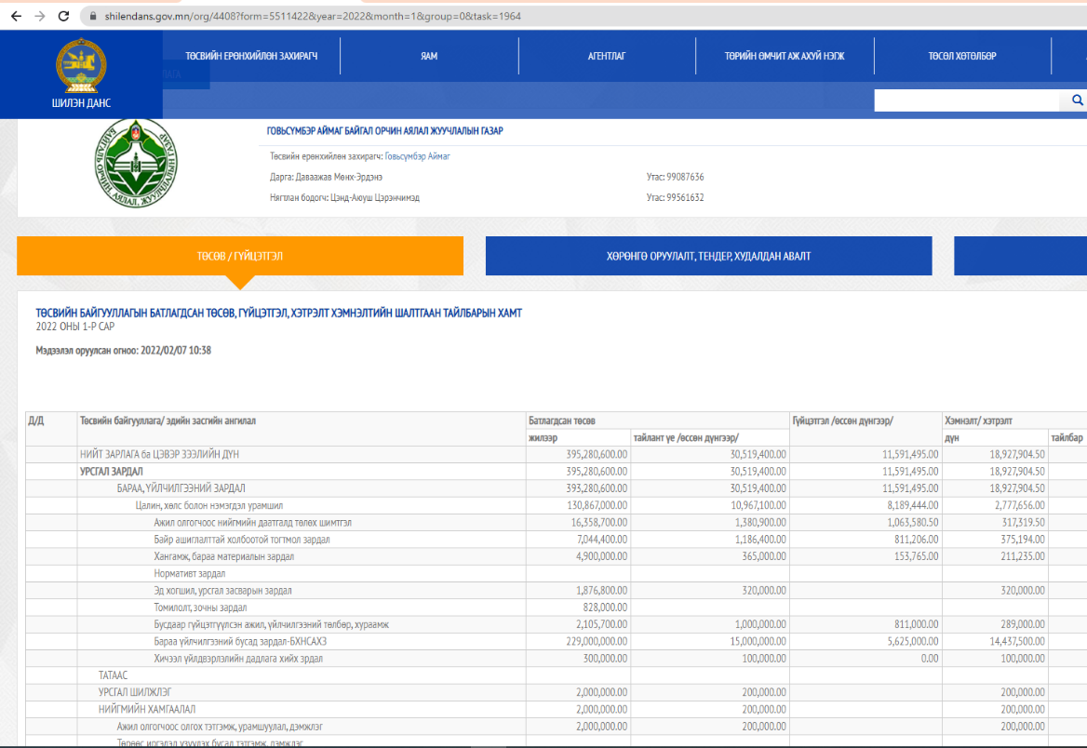
Батлагдсан төсөв, гүйцэтгэл

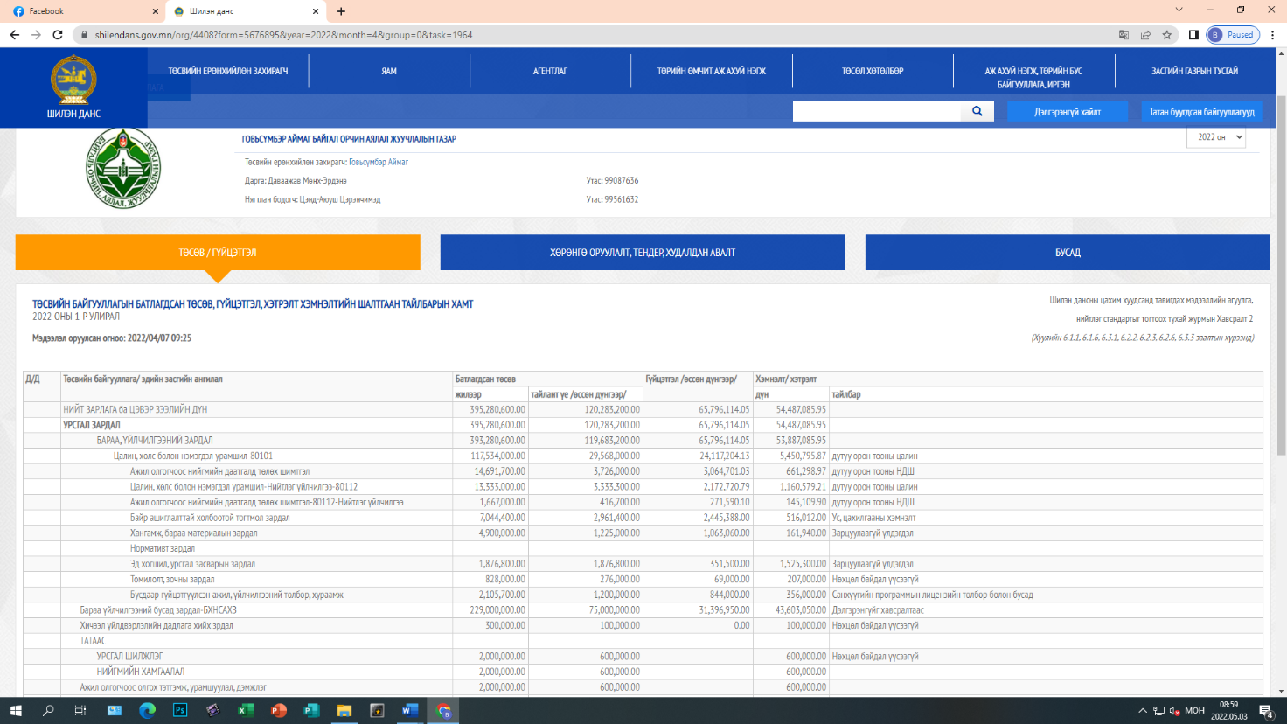
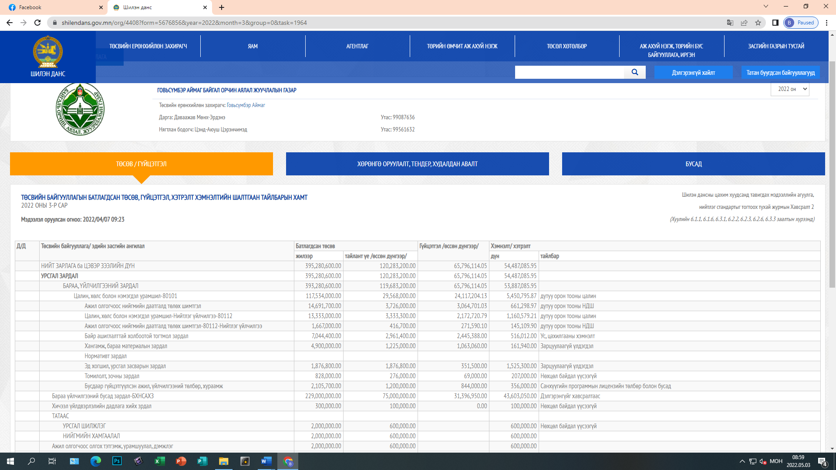

- Үндсэн хөрөнгө, эргэлтийн хөрөнгийн бүртгэл, өөрчлөлт:
- 1-р улиралд үндсэн хөрөнгөнд шинээр бүртгэсэн хөрөнгө байхгүй. Бараа материалын тайланг харахад эхний үлдэгдэл 32,666,760.0 төгрөг, эцсийн үлдэгдэл 4248860.0 төгрөг, зарлага, 28,575,900.0 төгрөг, үлдэгдэл 4,248,860.0 төгрөг байна. Үүнээс:
- Аж ахуйн материал үлдэгдэл 2,665,370.0 төгрөг,
- Тусгай зориулалтын материал 27,180,000.0 төгрөг
- Сэлбэг хэрэгсэл 195,000.0 төгрөг
- Бусад материал 18,910,250.0 төгрөг
- Шатахуун 66,925.0 төгрөг байна.
- Тайлант хугацааны санхүүгийн анхан шатны баримтаас 1-р улирлын баримтууд, эд хөрөнгийн дэлгэрэнгүй бүртгэл, тооллогын материалууд, санхүүгийн баримтуудыг шалгахад эд хөрөнгийн бүртгэлд өөрчлөлт хийгдээгүй, жолоочийн хуудас дутуу зөрчил илэрсэн.
- 2021 оны санхүүгийн тайлан, төсвийн гүйцэтгэлд хийсэн санхүүгийн тайлангийн аудитын зөвлөмжид “бичиг хэргийн материалын дансанд бүртгэсэн 4 боть судалгааны ажлын тайланг тусгай зориулалтын материалын дансанд шилжүүлэх” гэсний дагуу 2022.03.31-ний өдөр 4 боть номыг тус дансанд шилжүүлсэн байна.
- БОАЖГ-ын даргын 2022.03.25-ны өдрийн А/06 дугаар тушаалаар Ойн ангийн Мод үржүүлгийн газарт гүний худгийн насос /QJ-4.0 91-187 b 5th 380v out 50mm/ шилжүүлсэн байна.
- Хөрөнгө бараа материал худалдан авахдаа тухайн аж ахуйн нэгж байгууллагын харилцах дансанд шилжүүлсэн. Холбогдох баримтуудыг бүрэн хавсаргасан.
- Шатахууны талоны тооллого:
  - 2022.03.31-ний байдлаар 66,925.0 төгрөгийн үлдэгдэлтэй. 43,260.0 төгрөгийн үлдэгдэлтэй байв. /Сод монгол талон-59490, карт 7435 төгрөг байв./
Ололттой тал:
- Няравын тайлан сайн. Нягтлан бодогч хяналт сайн тавьдаг.
- Эд хөрөнгийн тооллого хугацаандаа хийгдсэн. Эд хөрөнгийн бүртгэлд тавих хяналт сайн.
- Анхан шатны баримтын бүрдэл сайн. /гарын үсэг, бичвэр, тамга, тэмдэг, нотлох баримт гэх мэт/ Санхүүгийн ажилтнууд албан хаагчдад тогтмол зөвлөгөө өгч тухай бүр алдааг засварлуулдаг. Тухайлбал: шаардах хуудас зарлага, баримтын бүрдэл гэх мэт.
Зөвлөмж өгөөгүй.
ТӨРИЙН АЛБАН ХААГЧДЫН ТАЙЛАГНАЛТАНД ХИЙСЭН ДОТООД ХЯНАЛТ
Дотоод хяналт шалгалтад хамрагдсан: Байгаль орчин, аялал жуулчлалын газрын албан хаагчид
Хяналт шалгалтанд газрын нийт 2 мэргэжилтэн хамрагдсан.
Хяналт шалгалтыг ирүүлсэн тайланд хяналт-шинжилгээ, үнэлгээ хийж, тайлантай танилцах, зөвлөн туслах, дүн шинжилгээ, хийх, үнэлэх зэрэг арга зүйг ашигласан.
2022 оны эхний хагас жилийн байдлаар: Хэрэгжилт, хяналтанд авсан байдал:
№ | Албан хаагчийн нэр | ЗДҮАХ-ийг хэрэгжүүлэх төлөвлөгөөний хяналтанд авсан  арга хэмжээний тоо | ЗГҮАХ-ийг хэрэгжүүлэх төлөвлөгөөний хяналтанд авсан  арга хэмжээний тоо
1 | Б.Гандулам | 11
2 | Хүрээлэн буй орчны бохирдол | 5 | 2
3 | Ц.Дашцэдэн | 5 | 1
4 | Аялал жуулчлал, | 7 | 1
5 | Н.Намуунцэцэг | 4 | 3
6 | С.Саранчимэг
7 | Ц.Цэрэнчимэд
 | Нийт | 32 | 7
 | Үнэлгээ /эхний хагас жил/ | 83,4

Эхний хагас жилийн байдлаар Аймгийн Засаг даргын 2020-2024 онд хэрэгжүүлэх үйл ажиллагааны хөтөлбөрийн биелэлтэнд
ТАЙЛАН ГАРГАХАД АНХААРАХ ЗӨВЛӨМЖ
2022 оны эхний хагас жилийн тайлан, мэдээг мэргэжилтнүүдээс авч нэгтгэсэн. Тайлан гаргахтай холбогдуулан дараах зөвлөмжийг өгсөн.
- Бодлогын баримт бичгүүдтэй бүрэн танилцаж, БҮРЭН ХЭРЭГЖҮҮЛЭХ
- Бодлогын бичиг баримт, төлөвлөгөөний зорилт, хэрэгжүүлэх үйл ажиллагаа, шалгуур тус бүрт тохирсон үр дүнг тайлагнах. Зарим үйл ажиллагаа, шалгуурыг орхиж тайлагнахгүй байх.
- Хариуцсан чиг үүргийн хүрээнд санаачилгатай ажиллах, шинэлэг үйл ажиллагаа зохион байгуулах
- Найруулга сайтай, алдаагүй, үнэн зөв, товч тодорхой, бүрэн тайлагнах

ШИЛЭН ДАНСНЫ ХУУЛИЙН ХЭРЭГЖИЛТЭНД ХИЙСЭН ДОТООД ХЯНАЛТ
Хяналт шалгалтыг https://shilendans.gov.mn/login сайтанд байршуулсан мэдээллийг хянах, тулгах, тайлбар авах арга зүйгээр хийсэн
Дотоод хяналт шалгалт хийх үндэслэл:
Шилэн дансны тухай хуулийн 6 дугаар зүйл, Засгийн газрын 2016 оны 29 дүгээр тогтоол.
Байгууллагын шилэн дансны цахим хуудас нь :
- Төсөв/ гүйцэтгэл
- Хөрөнгө оруулалт, тендер, худалдан авалт
- Бусад гэсэн гурван дэд цэстэй.
- Төсөв/ гүйцэтэл
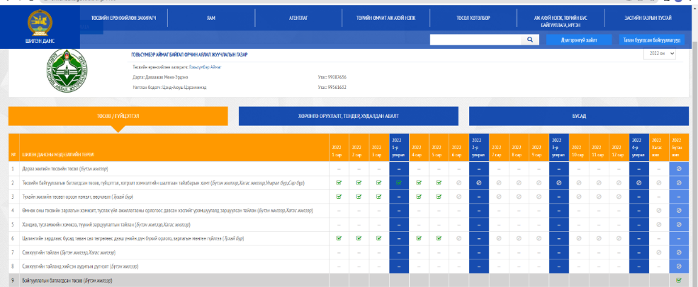
Шилэн дансны тухай хуулийн 6 дугаар зүйлийн 6.1 дэх хэсэгт заасан 2 дүгээр улиралд хамаарах дараах мэдээллийг хуульд заасан хугацаанд бүрэн байршуулж хугацаа хоцроосон 1 мэдээлэл байна.

Мэдээлэл | Оруулах хугацаа | Оруулсан хугацаа
Төсвийн гүйцэтгэлийн сар, улирлын мэдээ /1-6 сар/ | Дараа сарын 08-ны дотор | 1 сарын мэдээ-2 сарын 7  2 сарын мэдээ-3 сарын 4  3 сарын мэдээ-4 сарын 7  4 сарын мэдээ-5 сарын 2  5 сарын мэдээ-6 сарын 7  1-р улирал-4 сарын 7

Тухайн жилийн төсөвт орсон өөрчлөлт байхгүй.

Цалингийн зардлаас бусад таван сая төгрөгөөс дээш үнийн дүн бүхий орлого, зарлагын мөнгөн гүйлгээний мэдээлэлд
2022 оны 2 сарын 25-нд оруулсан. | үндсэн үйл ажиллагааны санхүүжилт | 13,202,800.0 төгрөг,
 | Мөнх ногоон тал ХХК | 19,989,450.0 төгрөг
2022 оны 3 сарын 31-нд оруулсан. | үндсэн үйл ажиллагааны санхүүжилт | 11,386,000.0 төгрөг
 | БХНСАХЗ-ын санхүүжилт | 25,000,000.0 төгрөг
2022 оны 4 сарын 20-нд оруулсан. | үндсэн үйл ажиллагааны санхүүжилт | 12,506,700.0 төгрөг
 | БХНСАХЗ-ын санхүүжилт | 25,000,000.0 төгрөг
2021 оны 4 сарын 13-нд оруулсан. | үндсэн үйл ажиллагааны санхүүжилт | 13,742,100.0 төгрөг
 | Ус ундрах ХХК | 18,532,163.0 төгрөг
 | Жавхлант арвижих ХХК | 31,500,000.0 төгрөг

- Хөрөнгө оруулалт, тендер, худалдан авалтын мэдээлэл
2014-2017 оны хооронд хийсэн ойн зурвасын хамгаалалтын хашаа сэргээн засварлах ажил  Гүйцэтгэгч: Жавхлант арвижих ХХК | гэрээний үнийн дүн зөрүүтэй. 18,088,458.0 гэснийг 1,088,458.0 гэж оруулсан. | 2021.02.17-2021.05.05 хугацаанд хийж гүйцэтгэнэ.

Мэдээлэл 2021 оны 3 сарын 1-нд оруулсан. 4 сард оруулсан

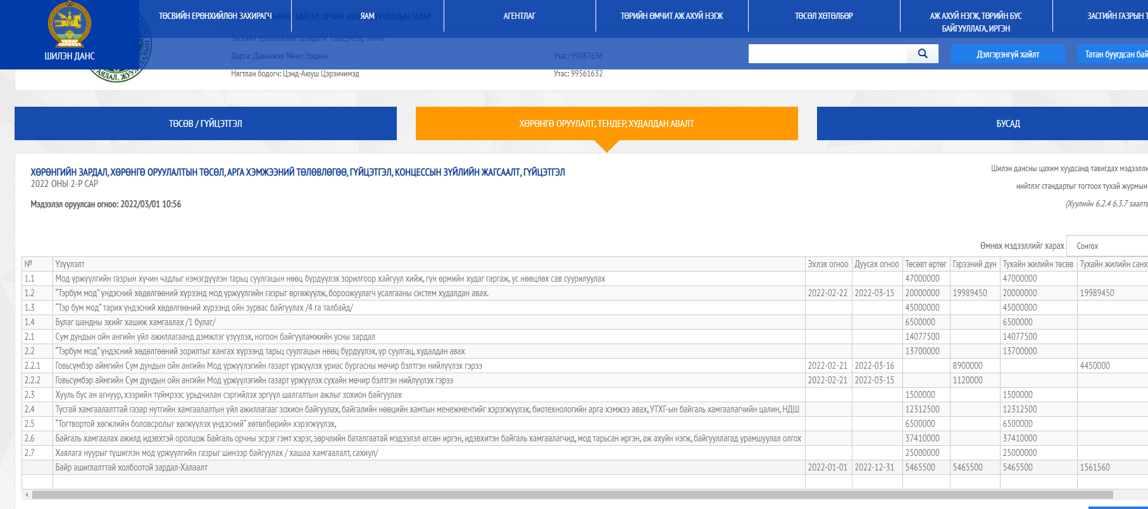

Хөрөнгийн зардал, хөрөнгө оруулалтын төсөл, арга хэмжээний төлөвлөгөө, гүйцэтгэл, концессын зүйлийн жагсаалт, гүйцэтгэл (Бүтэн жилээр,Сар бүр)2 сарын 1, 3 сарын 1, 4 сарын 1, 5 сарын 2, 6 сарын 7-нд мэдээлэл оруулсан.

Хөрөнгийн болон урсгал зардалд тусгагдсан арга хэмжээний тендерийн ерөнхйи мэдээлэл

Хугацаа хоцроосон 1. /Худаг гаргах ажлын үнэлгээний хорооны тайлан/

4 срын 29-нд мэдээлэл оруулсан.

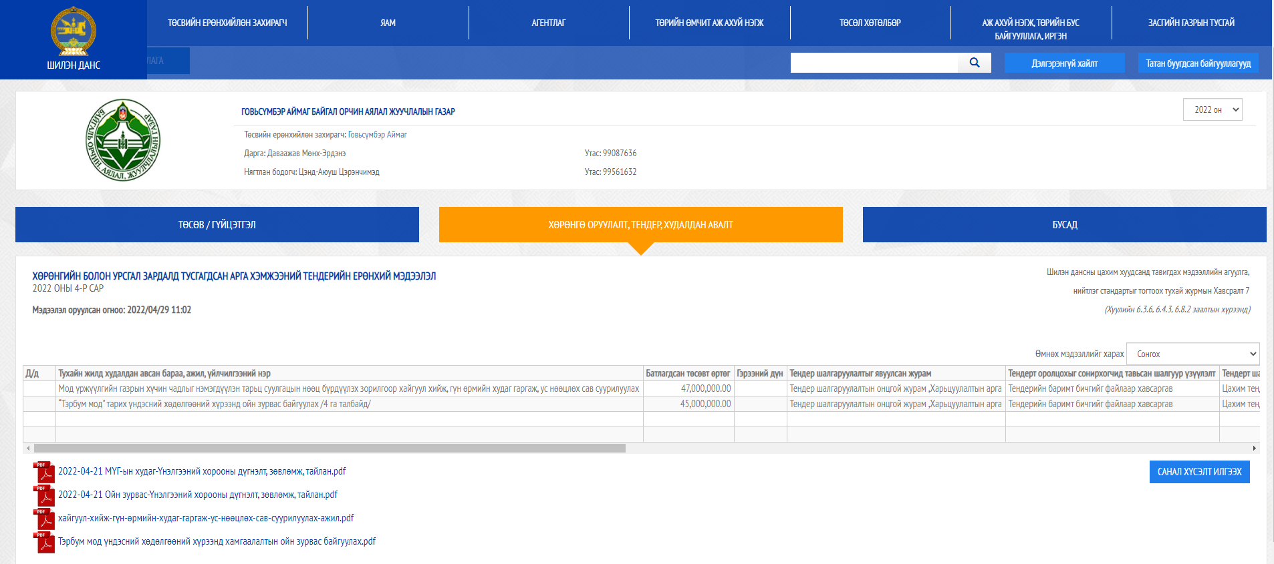

5 саяас дээш худалдан авалтын мэдээлэл 2 сарын 25-нд оруулсан.
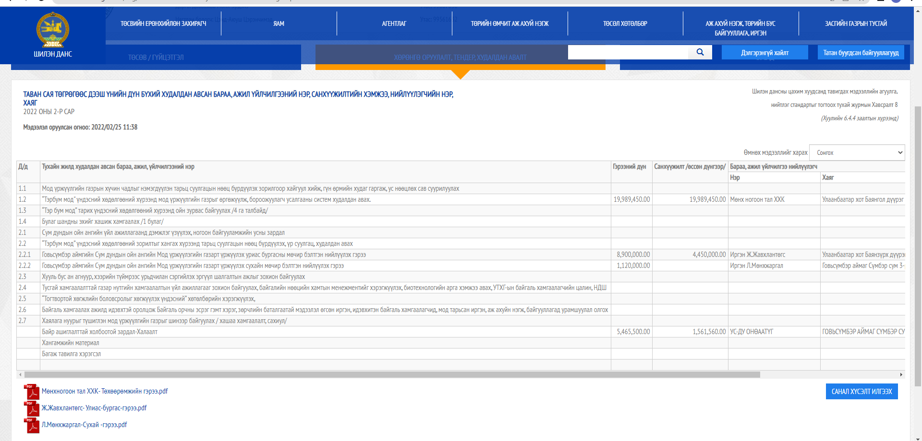

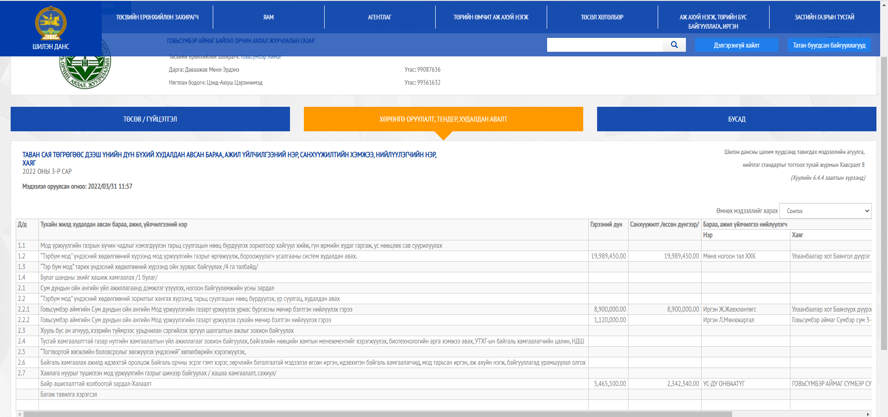
Таван сая төгрөгөөс дээш үнийн дүн бүхий худалдан авсан бараа, ажил үйлчилгээний нэр, санхүүжилтийн хэмжээ, нийлүүлэгчийн нэр, хаяг мэдээллийг 3 сарын 31-нд оруулсан.

Таван сая төгрөгөөс дээш үнийн дүн бүхий худалдан авсан бараа, ажил үйлчилгээний нэр, санхүүжилтийн хэмжээ, нийлүүлэгчийн нэр, хаяг мэдээллийг 4 сарын 29, 5 сарын 31-нд оруулсан

№ | Ажил | Нэр | Гэрээний дүн | Санхүүжилт
1 | Ойн зурвас байгуулах 4 га | Жахлант арвижих ХХК | 45,000,000.0 | 31,500,000.0
2 | Худаг гаргах | Ус ундрах ХХК | 46,330,407.0 | 18,532,163.0

Таван сая төгрөгөөс дээш үнийн дүн бүхий худалдан авсан бараа, ажил үйлчилгээний нэр, санхүүжилтийн хэмжээ, нийлүүлэгчийн нэр, хаяг мэдээллийг 6 сарын 7-нд оруулсан

Бусад

Мөнх ногоон тал ХХК, Жавхлантөгс, Мөнхжаргал- ашиг сонирхлын зөрчилгүй мэдэгдэл, тайлбарын 3 сарын 1-нд оруулсан.

Жавхлант арвижих ХХК, Ус ундрах ХХК ашиг сонирхлын зөрчилгүй мэдэгдэл 2022.06.01-нд оруулсан.
Байгууллагын батлагдсан төсөв 1 сарын 29-нд оруулсан.
Холбогдох шийдвэрүүдийг хугацаанд нь оруулсан.

ТАЙЛАН НЭГТГЭСЭН: Хяналт-шинжилгээ, үнэлгээ, хүний нөөц, дотоод ажил хариуцсан ахлах мэргэжилтэн Б.Гандулам

